**CÔNG TÁC TẬP HUẤN VỆ SINH AN TOÀN THỰC PHẨM CHO CÁN BỘ, GIÁO VIÊN, NHÂN VIÊN, NHÓM TRẺ TƯ THỤC**

**TRÊN ĐỊA BÀN XÃ ĐẠI NGHĨA**

Vệ sinh an toàn thực phẩm (VSATTP) đóng vai trò quan trọng trong việc bảo vệ sức khỏe cộng đồng, đặc biệt trong môi trường giáo dục mầm non và các nhóm trẻ tư thục. Đảm bảo thực phẩm sạch và an toàn không chỉ giúp duy trì sức khỏe mà còn tạo dựng lòng tin nơi phụ huynh và xã hội.

Với mục tiêu nâng cao nhận thức và kiến thức VSATTP, Trường mẫu giáo Đại Nghĩa tổ chức tập huấn dành cho Cán bộ, giáo viên, nhân viên và nhóm trẻ tư thục trên địa bàn xã Đại Nghĩa.

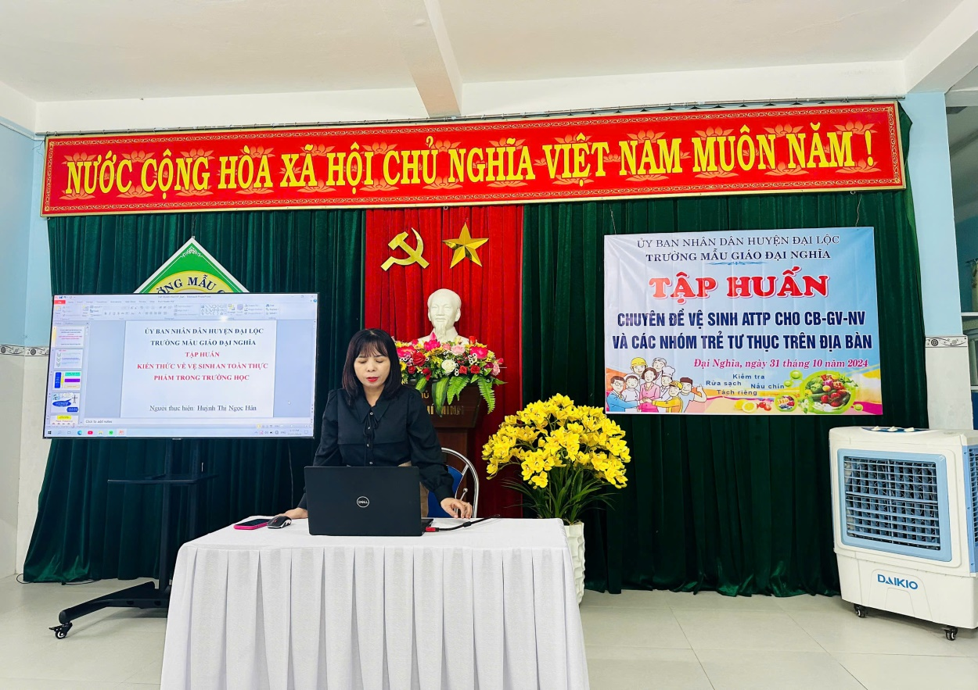

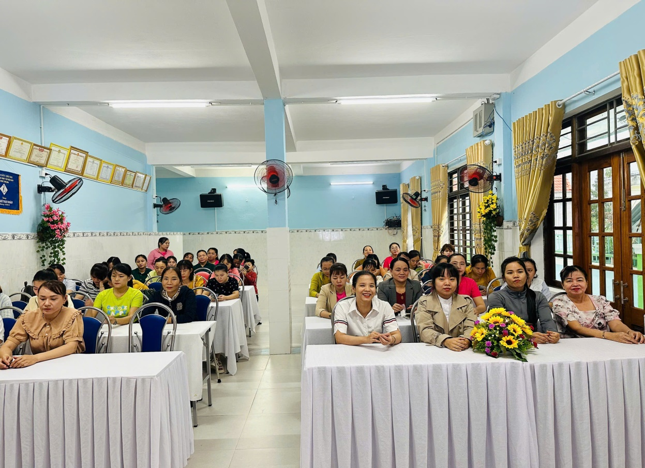

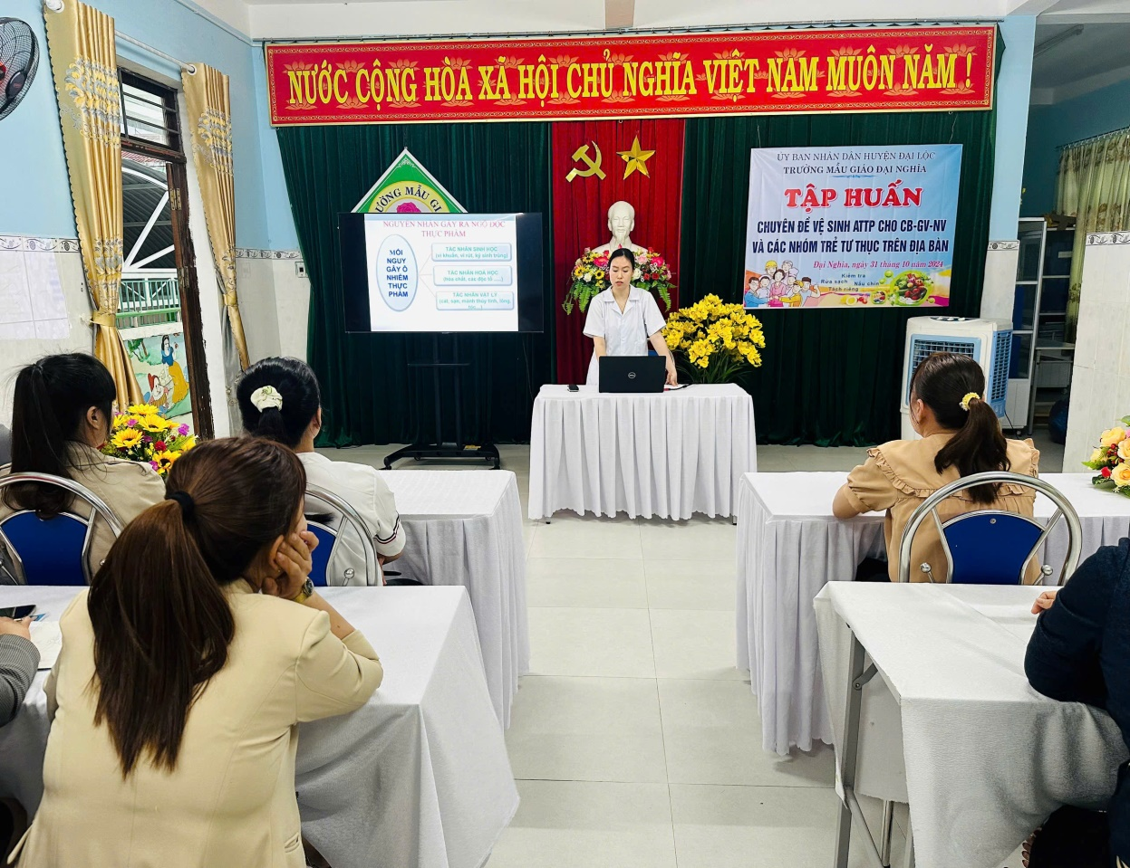

Hiện nay, tình trạng ngộ độc thực phẩm, sử dụng thực phẩm không rõ nguồn gốc vẫn diễn ra phổ biến, gây nguy hại cho sức khỏe con người.

Trẻ em, đặc biệt là nhóm trẻ mầm non, là đối tượng dễ bị tổn thương nhất do hệ miễn dịch còn yếu. Do đó, việc làm tốt công tác VSATTP sẽ giúp phòng tránh ngộ độc thực phẩm và các bệnh liên quan đến đường tiêu hóa. Đảm bảo môi trường học tập và phát triển lành mạnh cho trẻ nhỏ.

**"An toàn thực phẩm là trách nhiệm, là hành động!"**

Hãy cùng nhau tạo môi trường học đường sạch sẽ, an toàn và lành mạnh.

Tuyên truyền đến phụ huynh và cộng đồng về tầm quan trọng của việc lựa chọn và sử dụng thực phẩm sạch.

Hãy nghiêm túc thực hiện các quy định về VSATTP. Từng hành động nhỏ của mỗi chúng ta sẽ tạo nên sự thay đổi lớn, giúp bảo vệ sức khỏe của trẻ nhỏ và cộng đồng.

**Vì sức khỏe của trẻ em – Vì tương lai của đất nước, hãy chung tay thực hiện VSATTP!**